

**ТЕПЛИЦА РАЗБОРНАЯ**

из оцинкованной стальной трубы

**предназначена для покрытия сотовым поликарбонатом**

**ПАСПОРТ ИЗДЕЛИЯ**

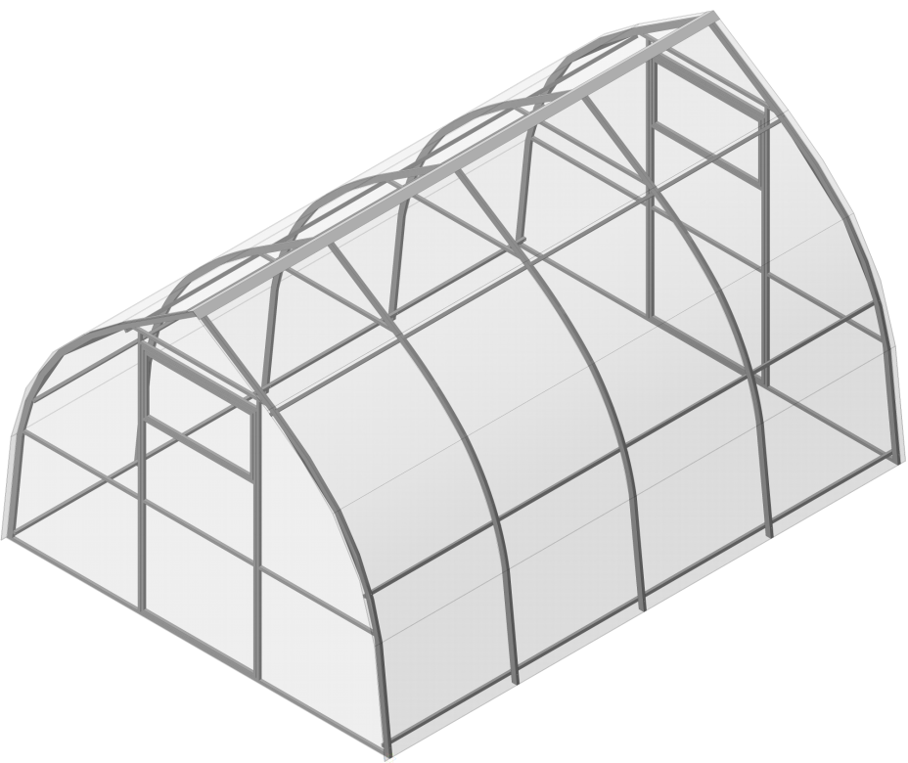

**длина – 4 м;**

**ширина – 3 м, высота – 2,3 м,**

**шаг дуг – 1 / 0,67 / 0,5 м**

**Уважаемый покупатель!**

Благодарим Вас за покупку теплицы, которая прослужит не один десяток лет, при условии её правильной эксплуатации.

**Требования по условиям эксплуатации**

1. Перед установкой теплицы внимательно ознакомьтесь с инструкцией. Неправильная сборка может привести к повреждению каркаса.

2. В зависимости от месторасположения теплицы, покупатель сам должен оценить возможную снеговую нагрузку и при необходимости поставить подпорки или счищать снег с каркаса. Теплица рассчитана на снеговую нагрузку 50 кг/м² и ветер скоростью не более 20 м/с. Снеговая нагрузка соответствует 20 см слежавшегося снега или 40 см свежевыпавшего.

3. Не устанавливайте теплицу в непосредственной близости (менее 2 м) к постройкам, ограждениям и заборам.

4. При установке теплицы на ветреной местности необходимо жесткое крепление к поверхности почвы и бетонирование ножек теплицы.

5. Не подвергайте каркас теплицы механическим воздействиям.

6. Не изменяйте самостоятельно конструкцию изделия.

7. Чтобы не допустить уменьшения светонепроницаемости сотового поликарбоната, его поверхность рекомендуется очищать хлопковой тканью с помощью воды и моющих средств, не содержащих аммиака и растворителей. Не допускается использования химических средств, содержащих абразивные частицы.

**Гарантийные обязательства**

1. Гарантийный срок эксплуатации – 1 год с даты продажи. Гарантия распространяется на любые производственные дефекты и дефекты материала. Гарантия не распространяется на повреждения, вызванные коррозией элементов конструкции изделия или чрезмерной снеговой нагрузкой (более 50 кг/м²).

2. Гарантийные обязательства прекращаются:

2.1. при несоответствии монтажа с инструкцией по сборке;

2.2. при нарушении требований по эксплуатации теплицы;

2.3. при использовании теплицы не по назначению;

2.4. при наступлении обстоятельств непреодолимой силы (стихийные бедствия);

2.5. при отсутствии паспорта на изделие, а также при отсутствии подписи покупателя на паспорте изделия.

3. Гарантии не распространяются на сотовый поликарбонат.

**Инструкция по сборке теплицы**

**1. Описание изделия**

Теплица предназначена для создания оптимального климата при выращивании рассады, цветов и овощей на приусадебном участке.

Каркас теплицы изготовлен из оцинкованной трубы прямоугольного сечения 40×20 мм и трубы квадратного сечения 20х20 и предназначен для покрытия сотовым поликарбонатом.

Для сборки понадобятся: гаечный ключ или головка 10 мм и 8мм, лопата, строительный уровень, рулетка, нож или электролобзик, стремянка.

Каркас теплицы состоит из базового каркаса 4 м с последующим присоединением необходимого количества вставок 2 м до достижения нужной длины теплицы.

Предусмотрено наличие двух дверей и форточек для улучшения проветривания теплицы. Для облегчения сборки теплицы двери, форточки и рамы теплицы соединены перемычками, которые необходимо перекусить после сборки для освобождения дверей и форточек. Покрытие на зиму снимать не нужно.

**2. Комплектация изделия**

|  |  |  |  |  |  |  |  |
| --- | --- | --- | --- | --- | --- | --- | --- |
| № п/п | Наименование | Теплица  с шагом дуг 1м | | Теплица  с шагом дуг 0,67м | | Теплица  с шагом дуг 0,5м | |
| 4 м | 2 м | 4 м | 2 м | 4 м | 2 м |
| 1 | Полудуга | 6 | 4 | 10 | 6 | 14 | 8 |
| 2 | А-соединитель | 3 | 2 | 5 | 3 | 7 | 4 |
| 3 | Полудуга (торцевая) | 4 | - | 4 | - | 4 | - |
| 4 | А-соединитель (торцевой) | 2 | - | 2 | - | 2 | - |
| 5 | Перемычка основания | 4 | - | 4 | - | 4 | - |
| 6 | Перемычка боковая | 4 | - | 4 | - | 4 | - |
| 7 | Соединитель | 24 | 12 | 36 | 18 | 48 | 24 |
| 8 | Винт М6х30 | 20 | - | 20 | - | 20 | - |
| 9 | Винт М6х50 | 112 | 54 | 164 | 80 | 216 | 106 |
| 10 | Т-краб | 24 | - | 24 | - | 24 | - |
| 11 | Х-краб | 36 | 24 | 60 | 36 | 84 | 48 |
| 12 | Гайка М6 | 138 | 54 | 184 | 80 | 236 | 106 |
| 13 | Шайба М6 | 138 | 54 | 184 | 80 | 236 | 106 |
| 14 | Завертка | 2 | - | 2 | - | 2 | - |
| 15 | Ручка | 2 | - | 2 | - | 2 | - |
| 16 | Винт 4,2х19 + Шайба EPDM 14 | 150 | 30 | 150 | 30 | 150 | 30 |
| 17 | Винт 4.2х13 | 16 | - | 16 | - | 16 | - |
| 18 | Ножки | 6 | 2 | 6 | 2 | 6 | 2 |
| 19 | Конек | 4 | 2 | 4 | 2 | 4 | 2 |
| 20 | Лента оцинкованная | 5 | 2 | 7 | 3 | 9 | 4 |

**\*** при покупке одного каркаса, сотовый поликарбонат в комплект не входит.

**3. Общие правила монтажа сотового поликарбоната**

К каркасу поликарбонат крепится с помощью саморезов размером 4,8×19 мм с оцинкованной шайбой и резиновым уплотнителем. В самой же панели, учитывая термическое расширение, отверстия следует делать на 2 мм больше, чем диаметр самого самореза. Саморезы при монтаже не перетягивать, оставляя небольшой зазор на «свободный ход».

**Панели из сотового поликарбоната устанавливаются таким образом, чтобы поверхность с защитой от ультрафиолетового излучения всегда находилась с наружной стороны. Обозначение находится на упаковочной пленке.**

До момента монтажа листы должны храниться в заводской упаковке, защищённой от попадания прямого солнечного света.

Резание материала осуществляется специальным строительным ножом с выдвижным лезвием или электролобзиком. Во время резания листа защитная пленка должна оставаться нетронутой, препятствуя образованию царапин.

Для обеспечения эстетичности и герметичности конструкции рекомендуется обрезанные края панелей закрывать U-образным поликарбонатным профилем. Также для герметизации панелей можно использовать нейтральный силиконовый герметик (вместо профиля).

**После завершения монтажа панелей сотового поликарбоната необходимо сразу же удалить защитную пленку с поверхности листа.**

**4. Порядок сборки**

Сборка теплицы производится на месте постоянной установки.

**4.1. Сборка торца**

Расположите необходимые части на земле.

Соедините боковые полу-дуги с А-соединителем.

Соедините болтами М6х30 А-соединитель с дверным блоком.

Соедините полудуги с дверным блоком при помощи боковых перемычек и перемычек основания торца.

**4.2. Раскрой сотового поликарбоната на торцы**

Используйте сотовый поликарбонат размером 2100х6000 мм и более.

Монтаж начинается с крепления сотового поликарбоната к торцам теплицы.

**Сделайте разметку листа сотового поликарбоната маркером, как показано на рисунке.** Расположите лист сотового поликарбоната на ровной горизонтальной поверхности. Необходимо цельный торец теплицы положить на лист так, чтобы край листа оказался на месте зазора между рамой и дверью на теплице. Повторите данную процедуру для каждой части торца.

**Внимание! Раскрой осуществляется только после полной разметки листа!**

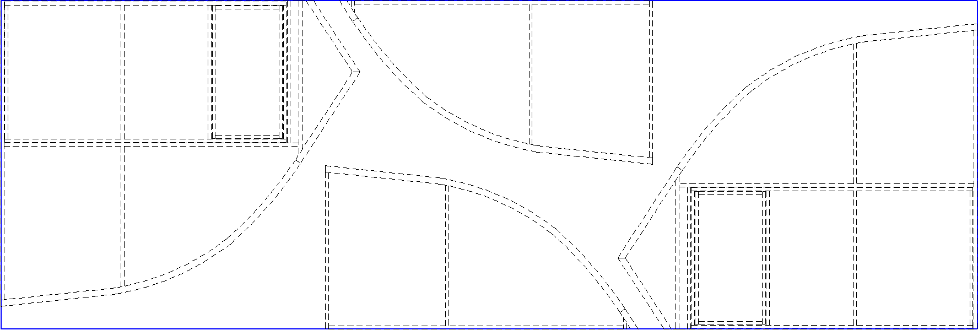

**Обратите внимание, что ориентация сот поликарбоната должна быть вертикальная.**

Разрежьте лист согласно раскроя ножом или электролобзиком.

Крепление частей поликарбоната на соответствующие части торца теплицы необходимо проводить в горизонтальном положении для большей точности крепления. Крепление осуществляется винтами 4,8х19 с шайбой EPDM. Для удобства монтажа торец снабжен перемычками, соединяющими двери, форточки и рамы торца, которые должны быть разрезаны после сборки каркаса.

**4.3. Сборка каркаса.**

Монтаж начинается со сборки торца каркаса и поэтапного присоединения к ним дуг следующих рядов с помощью соединителей и «Краб-систем».

«Краб-система» - представляет из себя крестообразное соединение продольных и поперечных дуг с четырьмя болтовыми соединителями.

Соедините винтами М6×50 мм, шайбами М6, гайками М6 торец с соединителями через хомуты типа «Краб». Крабы типа «Т» применяются для крайних дуг, крабы типа «Х» применяются для средних рядов дуг. Каждая дуга присоединяется к последующей 6 соединителями. Шаг дуг должен составлять 1 м / 0,67 м / 0,5 м.

**Схема сборки «Краб-системы»**

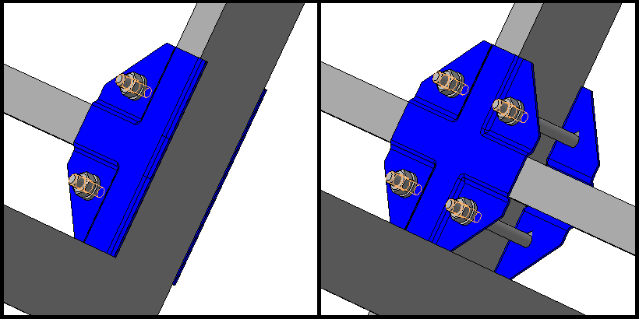

Прикрутите второй торец (для теплицы длиной 4 м).

Для удлинения теплицы на 2 м используйте вставки.

На двери и форточки дверных блоков крепятся ручки (завертки) для предотвращения самопроизвольного открывания.

**4.4. Покрытие каркаса сотовым поликарбонатом.**

Прогните лист по середине и устанавите лист на каркас теплицы, лицевой стороной вверх (она указана на защитной пленке), предварительно сняв защитную пленку с внутренней стороны листа таким образом, чтобы край листа выступал над торцом на 4-5 см.

Прикрепите лист поликарбоната к основанию в самом низу саморезами 4,8х19. Перейдите на другую сторону и слегка натянув лист, прикрепите его к другой стороне.

Аналогично закрываем противоположную часть каркаса. Соединение листов поликарбоната производится в внахлест примерно на 10 см.

Верхнюю часть каркаса накройте коньком.

Расположите поверх листа оцинкованную ленту, так чтобы ее концы свешивались с обеих сторон симметрично.

Уложенный материал прикрепите кровельными саморезами к внешней поверхности дуг через оцинкованные ленты. Расстояние между саморезами должно быть приблизительно 40-50 см. Верхний саморез расположите на той высоте, на которой его удобно фиксировать.

При необходимости обрежьте выступающие концы ленты ножницами по металлу.

**Внимание! Сотовый поликарбонат устанавливается строго лицевой стороной наружу, имеющей УФ-слой.**

**4.5. Установка теплицы**

Перед началом работ следует тщательно выровнять площадку, на которой будет стоять теплица. Выровняйте каркас путём подсыпки или углубления грунта, чтобы продольные элементы были прямолинейными, горизонтальными и параллельными между собой, и чтобы дуги были ровными при виде сбоку. Контроль за ориентацией деталей наиболее точно осуществлять с помощью строительного уровня. Проверьте шнуром или рулеткой равенство диагоналей каркаса теплицы.

Крепление теплицы к грунту осуществляется с помощью ножек, а также вбиванием металлических или деревянных колышков по обоим сторонам нижних звеньев каркаса.

Крепление ножек к теплице осуществляется либо с помощью болта, который стягивает дугу и нижний соединитель, вставляя ножку внутрь дуги, либо фиксацией саморезом 4,8 х19.

Выройте ямки рядом с дугами, на которых установлены ножки, чтобы они в них поместились. Установите собранную теплицу таким образом, чтобы нижняя планка была на одном уровне с землей, а ножки ушли в грунт. Затем забетонируйте ножки теплицы.

Для установки теплицы также можно использовать деревянный каркас или бетонный фундамент.

**Внимание!**

**Теплица имеет парусность. Не оставляйте собранную теплицу не укрепленной в земле.**

**При установке теплицы на ветреной местности необходимо дополнительное крепление к земле подручными материалами (арматура и т.п.).**

**Участок, на котором устанавливается теплица, должен быть ровным, без существенных перепадов уровня земли.**

**Не забудьте снять упаковочную пленку с листа!**

**На зимний период установите подпорки под дуги теплицы на случай превышения возможной снеговой нагрузки.**

В связи с постоянным усовершенствованием теплиц, изготовитель оставляет за собой право на внесение изменений в конструкцию без предварительного уведомления потребителя.

Продукция не подлежит обязательной сертификации

Дата продажи:___________________

Продавец:_______________________

С условиями гарантии ознакомлен и согласен:

Покупатель:______________________